無障礙人行步道並具防滑&排水功能 - 實績
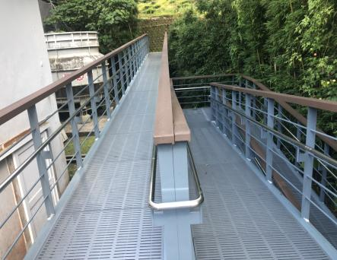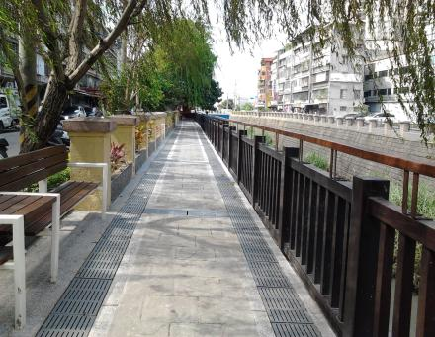
新北市 坪林茶業博物館 斜坡走道 新北市 永和區 瓦磘溝

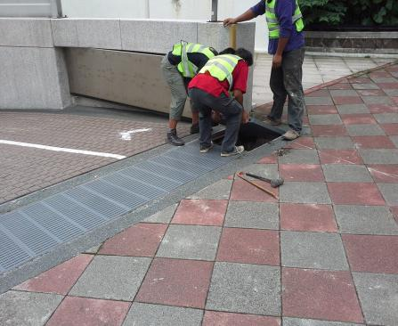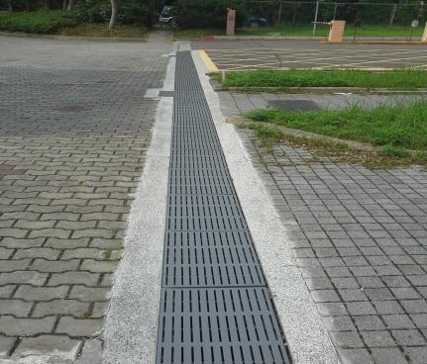
台北市 農委會防檢局大樓 車道 台北市 國立臺灣大學 土木館 停車場

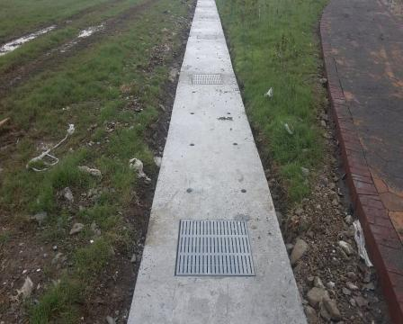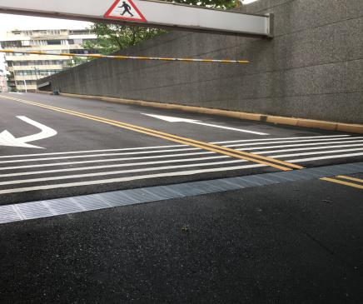
台北市 內湖 垃圾山安全設施 台北市 防災應變中心大樓 車道

無障礙人行步道並具防滑&排水功能 – 實績
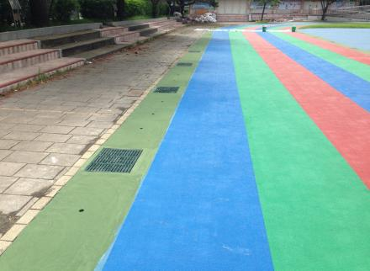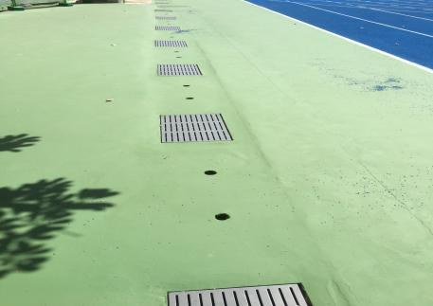
台北市 士東國小 台北市 成淵高中

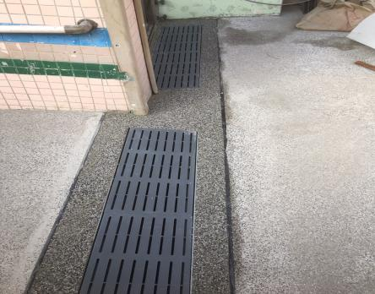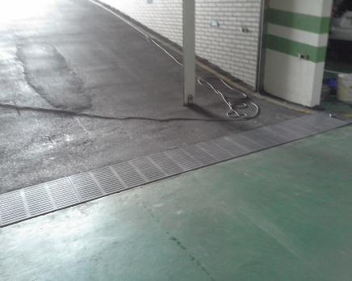
台北市 南海幼兒園 斜坡道 新北市 某某大道社區 車道

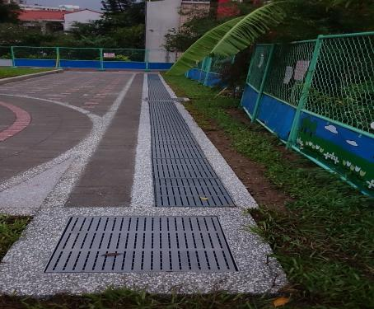 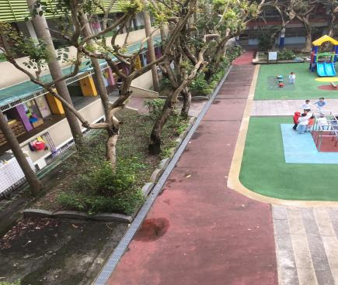 台北市 螢橋國小 台北市 民權國小

彩妝防滑水溝蓋 融入周邊景觀 – 游泳池
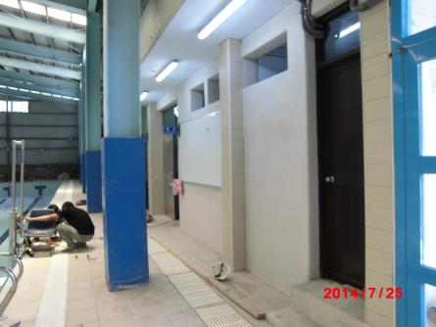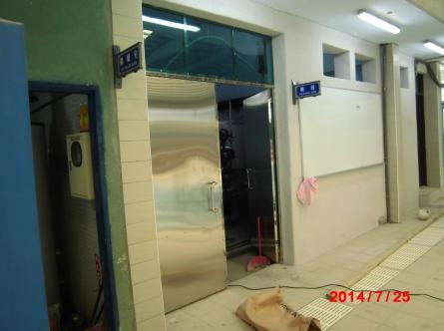
台北市 士林國小 游泳池 台北市 士林國小 游泳池
彩妝防滑水溝蓋 Vs 化妝蓋板
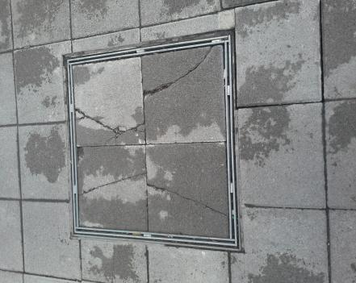 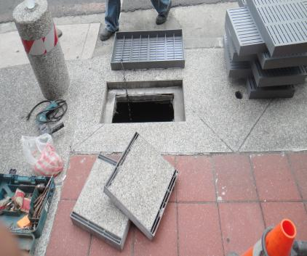 台北市 化妝蓋板 損壞情況 高雄市 排水不良 更換成 防滑蓋板

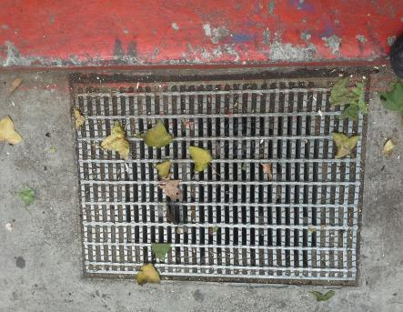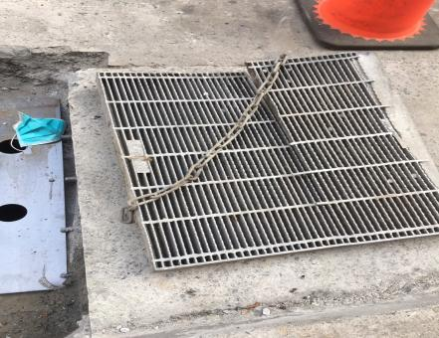
台北市 細目型格柵蓋板 阻塞情況 台北市 細目型格柵蓋板 損壞情況
彩妝防滑水溝蓋 具重載承載功能 – 實績
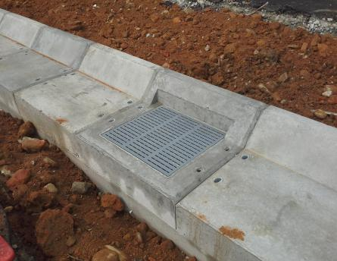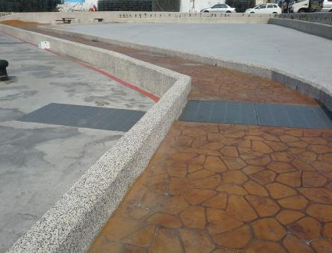
新豐鄉 6號道路 新北市 富基漁港
彩妝防滑水溝蓋 – 耐用性高與價格競爭性高
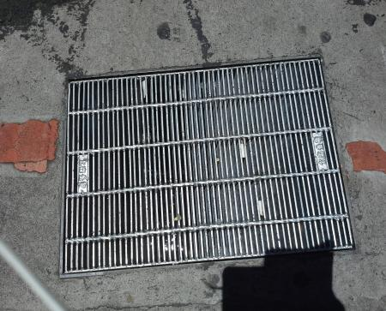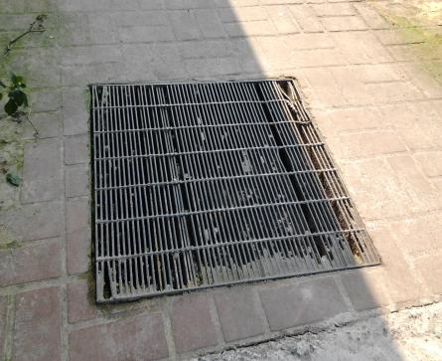
第一代 無障礙 (無鋸齒) 細目型 價格不低 第一代 無障礙 (無鋸齒) 細目型 損壞情況

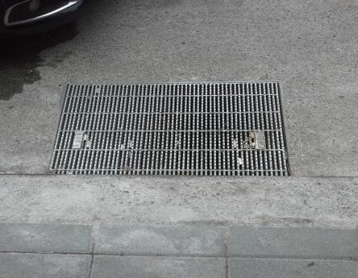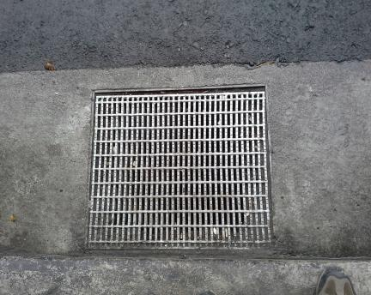
第二代 無障礙(有鋸齒) 細目型 價格很高 第三代 無障礙 (有鋸齒) 細目型 價格最高

新產品 彩繪防滑蓋板
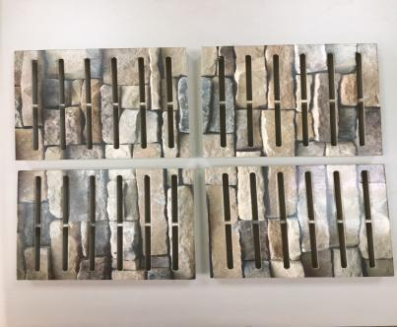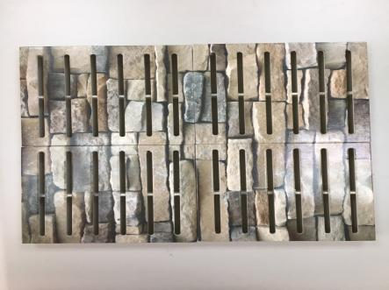
只要照片檔案-就可客製化、彩繪、拼湊 您想要的圖騰 水溝蓋板或平臺

U型溝 人行與自行車 專用彩妝防滑水溝蓋
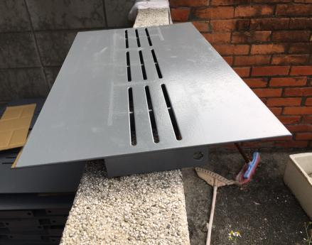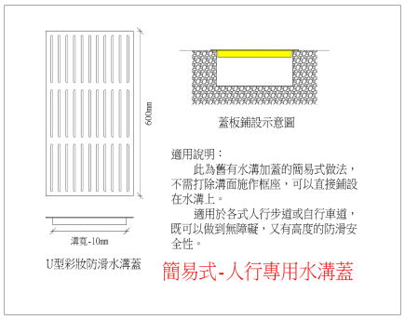
小尺寸(溝寬 小於12cm) 廁所&浴室專用彩妝防滑水溝蓋
